Документация к кейсу №5 Студенческого хакатона
Информационные технологии

Разработка инновационного мобильного приложения для автоматической реакции на ЧП и ДТП

Команда XTH

Журавлев Владимир - Тимлид - @Voldezhur
Фадеев Максим - Бекенд - @Fmaxim1
Маркин Егор - Аналитик - @DreadGenius110
Чебуреев Дмитрий - Фронтенд -@wtf_you_crying
Муравьвев Иван - Фронтенд -@wxnnxbe

Группа ЭФБО-02-22
Бекенд

Плюсы Node.js:
- Высокая производительность: Node.js работает на базе событийного цикла, что позволяет обрабатывать большое количество запросов с минимальными накладными расходами.
- Одноязычное решение: Node.js использует JavaScript как основной язык программирования как для backend, так и frontend разработки. Это позволяет использовать один язык на всем стеке разработки, что упрощает командную работу и переиспользование кода.
- Масштабируемость: Node.js легко масштабируется горизонтально с использованием кластеризации серверов. Это позволяет обрабатывать большое количество одновременных запросов и обеспечивать высокую отзывчивость приложения.
- Расширяемость: Node.js имеет обширную библиотеку модулей npm, которая предлагает большое количество готовых решений для различных задач. Это способствует быстрой разработке приложения и упрощает интеграцию с другими сервисами и API.

Минусы Node.js:
- Синхронно-асинхронная модель программирования: В Node.js используется асинхронная модель выполнения, что может потребовать дополнительной работы для работы с синхронными операциями или управлением состоянием.
- Ограниченные вычислительные возможности: Node.js может иметь ограниченную мощность вычислений по сравнению с некоторыми другими языками и платформами. Если приложение требует интенсивной CPU-обработки, то Node.js может не быть наилучшим выбором.
- Ограниченная поддержка определенных библиотек: в некоторых случаях, не все библиотеки и инструменты, которые могут потребоваться для специфической функциональности, могут быть легко доступны или иметь хорошую поддержку в экосистеме Node.js.
- Отсутствие многопоточности: Node.js работает в однопоточном режиме, хотя может использоваться механизм кластеризации для масштабирования на несколько ядер. Однако, если ваше приложение требует интенсивной параллелизации, то другие платформы или языки могут быть более подходящими.

Технологии базы данных:
Плюсы PostgreSQL:
- Высокая надежность: PostgreSQL известен своей стабильностью, надежностью и способностью обрабатывать большие объемы данных.
- Расширяемость: PostgreSQL предлагает широкий набор расширений и функциональности, включая полнотекстовый поиск, географические запросы, потоковую репликацию и другие возможности.
- Безопасность: PostgreSQL обеспечивает мощные механизмы безопасности, включая аутентификацию, авторизацию и шифрование данных.
- Производительность: PostgreSQL имеет эффективную оптимизацию запросов, а также поддержку параллельной обработки запросов и индексацию для улучшения производительности.
- Масштабируемость: PostgreSQL позволяет масштабировать базы данных, поддерживая репликацию данных и кластеризацию.

Минусы PostgreSQL:
- Сложность настройки: PostgreSQL может требовать более сложной настройки и управления по сравнению с некоторыми другими СУБД.
- Потребление ресурсов: PostgreSQL может потреблять больше ресурсов, таких как память и процессорное время, особенно при обработке больших объемов данных.
- Ограниченная документация: Несмотря на то, что PostgreSQL имеет хорошую документацию, в некоторых случаях может быть сложно найти подробную информацию о конкретных аспектах или использовании определенных функций.

Список других технологий:
- SIP (Session Initiation Protocol): Стандарт для установления и управления сеансами связи, позволяющий взаимодействовать с ТР-телефонией. Мы можем использовать библиотеки и фреймворки, поддерживающие SIP, например PJSIP (PJSUA2) или Linphone.
- Протоколы защиты звонков: Для обеспечения безопасности звонков важно использовать протоколы шифрования, такие как SRTP (Secure Real-time Transport Protocol). SRTP обеспечивает конфиденциальность и целостность данных звонка, что является важным для защиты личной информации пользователей.
- Asterisk: Мощная система с открытым исходным кодом, которую можно интегрировать в ваше приложение для управления звонками и взаимодействия с ТР-телефонией. Это программная платформа с открытым исходным кодом для создания коммуникационных приложений. Он предоставляет функциональность VoIP, включая возможность совершения и принятия звонков. Asteriask позволяет организовать звонки в скорую службу и передавать данные о трекерах. Однако он требует дополнительной конфигурации и настройки для работы под мобильным Astra Linux.
- RTP (SRTP) – для обеспечения Речевого трафика (аудио потока) между оператором и пользователем будет передаваться по сети с использованием протокола, который обеспечивает надежную передачу и синхронизацию данных в реальном времени.
- Qt Accelerator и Qt Position: Qt Accelerator и Qt Position - это библиотеки Qt, которые предоставляют возможности работы с аппаратным ускорением и получения геолокации на устройстве. Использование данных библиотек позволит получать данные о скорости и ускорении устройства, а также определять его геолокацию. Это может быть полезно для отслеживания данных в мобильном приложении.
- Защита данных: Для защиты данных о пульсе, геолокации и других параметрах можно использовать шифрование данных в хранилище и при передаче данных между клиентом и сервером. Например, можно применить HTTPS протокол (с использованием SSL или TSL сертификатов) для безопасной передачи данных между приложением и сервером.
- Аутентификация и авторизация: Важно убедиться, что только авторизованные пользователи имеют доступ к приложению и его функциональности. Для этого можно использовать механизмы аутентификации, такие как OAuth или JWT (JSON Web Token).

Работа приложения

Обнаружение перегрузки и отправка информации оператору:
Node.js и Express.js могут использоваться на сервере для анализа данных с сенсоров на пользователе (часы-трекер, в который записываются соответствующие данные: скорость, геолокация и тд).
При обнаружении перегрузки (c помощью QtAccelerator) – резкого изменения ускорения, сервер может использовать соответствующий API или произвольные средства связи для отправки уведомления оператору. Я предполагаю использовать отправку HTTP-запроса или отправку уведомления через мессенджер.
C помощью Qt Positioning в сообщение, которое посылается оператору, добавляются координаты места происшествияю.

Связь оператора с пользователем:
Оператор может использовать Asterisk для набора номера пользователя и установления голосовой связи.
Qt framework может быть использован для создания мобильного приложения оператора, которое предоставляет список пользователей требующих помощи и функцию набора номера пользователя.

Проверка самочувствия пользователя:
Оператор, после установления связи с пользователем, может произвести запрос о его самочувствии и текущем состоянии.
В зависимости от ответа пользователя, оператор может принять дальнейшие меры.

Вызов скорой помощи:
Если пользователь не отвечает на вызов оператора или дает сигнал о том, что нуждается в помощи, оператор может принять решение вызвать скорую помощь.
Asterisk может быть настроен для автоматического набора номера службы скорой помощи и передачи информации о местоположении пользователя.

Отправка сообщения близкому родственнику:
После вызова скорой помощи, приложение может использовать Node.js и Express.js для отправки сообщения с информацией о ситуации и местоположении пользователя близкому родственнику.
Возможно, вам понадобится использовать соответствующие API или библиотеки для отправки сообщений по выбранному каналу связи (например, SMS или мессенджер).

IP телефония
Протоколы телефонии: В нашем стеке технологий Аsterisk будет использоваться для IP-телефонии. Asterisk поддерживает несколько протоколов телефонии, включая:
SIP (Session Initiation Protocol): SIP является одним из наиболее распространенных протоколов, используемых для установления и управления IP-телефонией. Он позволяет инициировать и управлять звонками, а также передавать аудио и видео потоки между участниками соединения.
IAX (Inter-Asterisk eXchange): IAX - это проприетарный протокол, разработанный специально для связи между серверами Asterisk. Он оптимизирован для передачи голоса и данных по IP-сети, и может быть использован для установления соединений между сервером Asterisk и мобильными устройствами.
RTP (Real-time Transport Protocol): RTP - это протокол, используемый для передачи аудио и видео данных в режиме реального времени. Он часто используется в сочетании с SIP или IAX для передачи аудио и видео потоков между устройствами.

Работа IP-телефонии: IP-телефония основана на передаче голосовых данных через IP-сеть, вместо использования традиционных аналоговых или цифровых сигналов, как в обычных телефонных сетях. В контексте нашего приложения, IP-телефония будет использована для установления связи между оператором и пользователем в случае ЧС. Вот как будет работать IP-телефония в нашем приложении:
Когда мобильное приложение обнаружит черезвычайную ситуацию, оно отправит соответствующие данные о пользователе и событии на сервер Node.js/Express.js через API.
Сервер, получивший эти данные, будет инициировать вызов оператору, используя Asterisk и протоколы телефонии, такие как SIP или IAX.
Asterisk настроен на подключение к IP-сети, и может использовать интернет-соединение для инициирования звонка. Он будет обрабатывать информацию о вызове, соединяться с оператором через IP-сеть и передавать аудио потоки между оператором и пользователем.
Речевой трафик (аудио поток) между оператором и пользователем будет передаваться по сети с использованием протокола RTP, который обеспечивает надежную передачу и синхронизацию данных в реальном времени.
Если оператор не получает ответа от пользователя в течение 30 секунд, он может принять решение вызвать скорую помощь и сообщить близким родственникам, используя другие средства уведомления, которые вы выбрали.

Протоколы защиты

Для Push-уведомлений
http(s) с использованием
TSL
Общие сведения о TLS
Протокол TLS (transport layer security) основан на протоколе SSL (Secure Sockets Layer), изначально разработанном в Netscape для повышения безопасности электронной коммерции в Интернете. Протокол SSL был реализован на application-уровне, непосредственно над TCP (Transmission Control Protocol), что позволяет более высокоуровневым протоколам (таким как HTTP или протоколу электронной почты) работать без изменений. Если SSL сконфигурирован корректно, то сторонний наблюдатель может узнать лишь параметры соединения (например, тип используемого шифрования), а также частоту пересылки и примерное количество данных, но не может читать и изменять их.

TLS Handshake
Перед тем, как начать обмен данными через TLS, клиент и сервер должны согласовать параметры соединения, а именно: версия используемого протокола, способ шифрования данных, а также проверить сертификаты, если это необходимо. Схема начала соединения называется TLS Handshake и показана на рисунке:
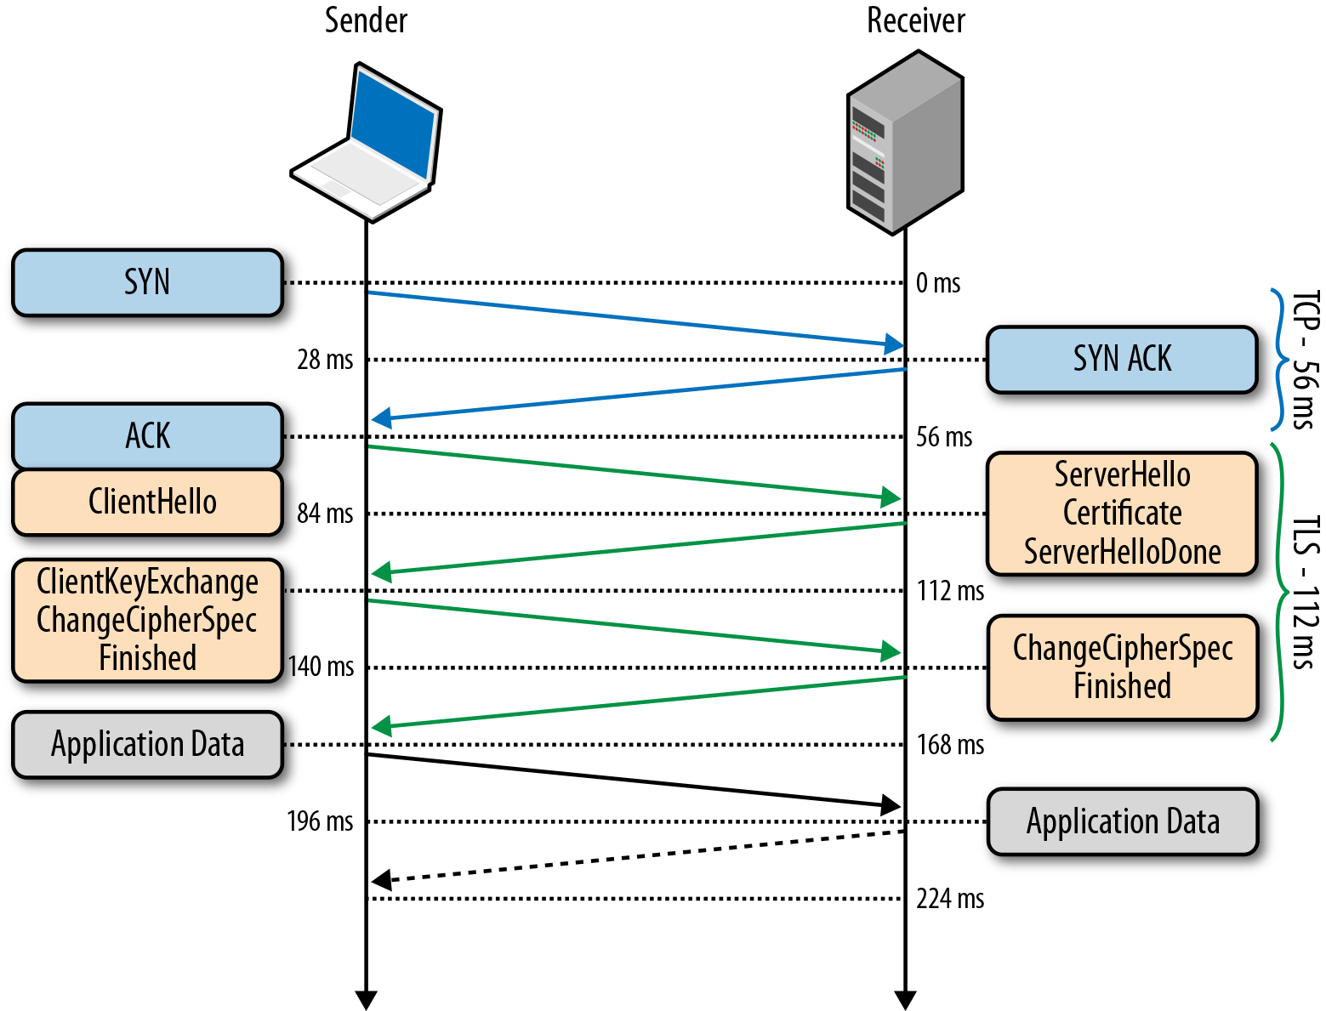
Разберём подробнее каждый шаг данной процедуры:
- Так как TLS работает над TCP, для начала между клиентом и сервером устанавливается TCP-соединение.
- После установки TCP, клиент посылает на сервер спецификацию в виде обычного текста (а именно версию протокола, которую он хочет использовать, поддерживаемые методы шифрования, etc).
- Сервер утверждает версию используемого протокола, выбирает способ шифрования из предоставленного списка, прикрепляет свой сертификат и отправляет ответ клиенту (при желании сервер может так же запросить клиентский сертификат).
- Версия протокола и способ шифрования на данном моменте считаются утверждёнными, клиент проверяет присланный сертификат и инициирует либо RSA, либо обмен ключами по Диффи-Хеллману, в зависимости от установленных параметров.
- Сервер обрабатывает присланное клиентом сообщение, сверяет MAC, и отправляет клиенту заключительное (‘Finished’) сообщение в зашифрованном виде.
- Клиент расшифровывает полученное сообщение, сверяет MAC, и если всё хорошо, то соединение считается установленным и начинается обмен данными приложений.

Обмен ключами в протоколе TLS
По различным историческим и коммерческим причинам чаще всего в TLS используется обмен ключами по алгоритму RSA: клиент генерирует симметричный ключ, подписывает его с помощью открытого ключа сервера и отправляет его на сервер. В свою очередь, на сервере ключ клиента расшифровывается с помощью закрытого ключа. После этого обмен ключами объявляется завершённым. Данный алгоритм имеет один недостаток: эта же пара отрытого и закрытого ключей используется и для аутентификации сервера. Соответственно, если злоумышленник получает доступ к закрытому ключу сервера, он может расшифровать весь сеанс связи. Более того, злоумышленник может попросту записать весь сеанс связи в зашифрованном варианте и занять расшифровкой потом, когда удастся получить закрытый ключ сервера. В то же время, обмен ключами Диффи-Хеллмана представляется более защищённым, так как установленный симметричный ключ никогда не покидает клиента или сервера и, соответственно, не может быть перехвачен злоумышленником, даже если тот знает закрытый ключ сервера. На этом основана служба снижения риска компрометации прошлых сеансов связи: для каждого нового сеанса связи создаётся новый, так называемый «временный» симметричный ключ. Соответственно, даже в худшем случае (если злоумышленнику известен закрытый ключ сервера), злоумышленник может лишь получить ключи от будущих сессий, но не расшифровать ранее записанные.

На текущий момент, все браузеры при установке соединения TLS отдают предпочтение именно сочетанию алгоритма Диффи-Хеллмана и использованию временных ключей для повышения безопасности соединения.

Следует ещё раз отметить, что шифрование с открытым ключом используется только в процедуре TLS Handshake во время первоначальной настройки соединения. После настройки туннеля в дело вступает симметричная криптография, и общение в пределах текущей сессии зашифровано именно установленными симметричными ключами. Это необходимо для увеличения быстродействия, так как криптография с открытым ключом требует значительно больше вычислительной мощности.

Для защиты звонков
Протокол RTP является одним из технических основ в VoIP-телефонии, обеспечивая передачу голоса в таких протоколах, как SIP
Взаимодействие RTP и RTCP
Взаимодействие механизмов работы RTP и RTCP происходит в режиме сессии. Для передачи видео либо аудио потока устанавливается отдельная сессия. В заголовке каждого пакета указывается тип полезной нагрузки, которая в него заключена. Работа протоколов RTP и RTCP происходит по двум разным портам (могут использоваться различные варианты портов), как правило для RTP назначается порт с четным номером, а на RTCP следующий порт с нечетным номером. В соответствии со спецификациями, нет четко определенных портов для данного взаимодействия.
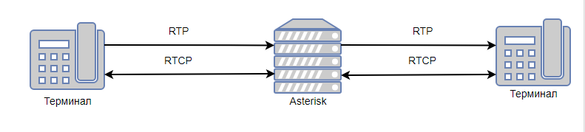Представление сессии взаимодействия RTP/RTCP при звонке через АТС Asterisk
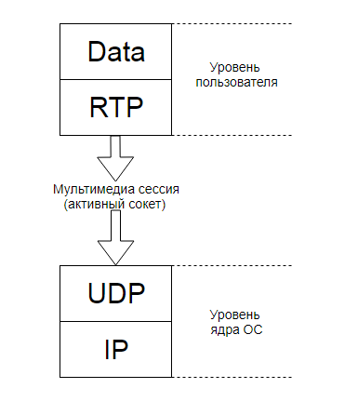
Представление сессии взаимодействия при передаче мультимедиа данных
Безопасность при передаче мультимедиа данных
Существуют две реализации шифрования медиаданных при их передаче. Обе эти реализации основаны на протоколе RTP, отличает их способ передачи ключа. SRTP передает ключ на этапе установления сессии, а ZRTP — уже после, перед началом передачи данных. Для работы SRTP в качестве протокола установления сессии может быть использован только SIP\TLS для защиты от того, что передаваемый ключ попадет в руки злоумышленников.

Протокол SRTP
SRTP является наиболее часто используемым решением, в том случае, если вам необходимо шифровать передаваемую мультимедиа. SRTP предоставляет возможности по шифрованию передаваемых сообщений, их аутентификации, проверке целостности, и предохраняет от возможности проведения плейбек-атак (тип атак, проводимых с перехватом и подменой ключа). Важным моментом в работе SRTP является необходимость поддержки шифрования с обеих сторон, между которыми происходит передача данных.

Шифрование информации выполняется методом AES, что положительно отражается на криптозащите информации и скорости работы протокола.Возможности по конфигурированию шифрования в SRTP весьма широки вплоть до использования любого, описанного в RFC стандарта шифрования (с четко описанным алгоритмом) или отключения шифрования вовсе (используя NULL-шифр). Отключение шифрования может быть полезно для экономии аппаратных ресурсов в том случае, если для вас важно обеспечение целостности и правильного порядка доставки данных, но не требуется шифрование. При этом сохраняется защита от playback-атак, так как блоки передаваемой информации нумеруются и исключена возможность повторной передачи уже ранее принятого сообщения. Методы шифрования SRTP обеспечивают не только безопасную передачу, но так же и безопасное воспроизведение мультимедиа, т.е. злоумышленник не только не сможет расшифровать данные, но и также не сможет их подменить либо воспроизвести. Для аутентификации сообщений и защите его целостности используется алгоритм HMAC-SHA1, в качестве аргумента функция хеширования получает данные из заголовка пакета о полезной нагрузке им переносимой, т.е. обеспечивается высокий уровень криптозащиты. Слабым звеном в данной схеме является то, что заголовки пакетов SRTP не шифруются и по данным о передаваемой информации, злоумышленник может сделать косвенное предположение что происходит обмен мультимедиа и каким-то образом помешать передаче.
Еще одним механизмом обеспечения безопасности данных в протоколе SRTP является обновление ключей идентификации. На основе главного ключа генерируются дополнительные идентификационные ключи для каждой отдельной сессии. Таким образом, даже если злоумышленник получит ключ, передаваемый в сессии, то он не поможет ему для расшифровки других сессий, и объем полученных им данных не будет сколь-либо значительным.

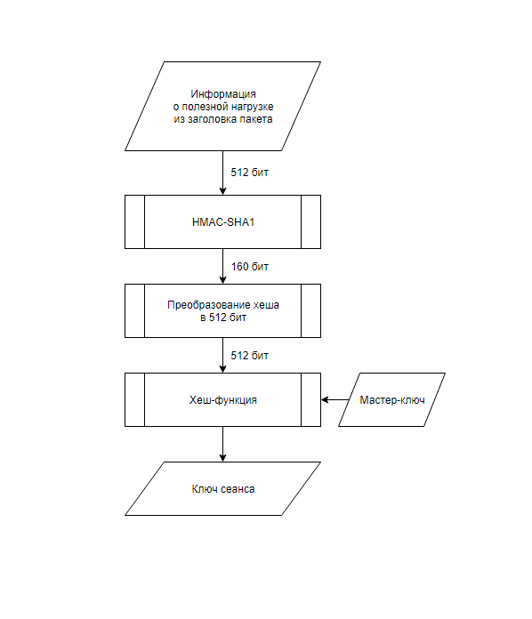
Механизм генерации ключей безопасности
Аналитик
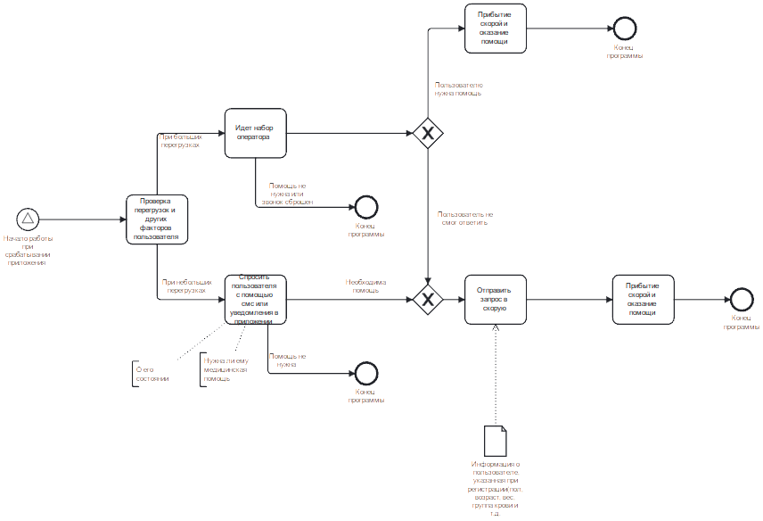
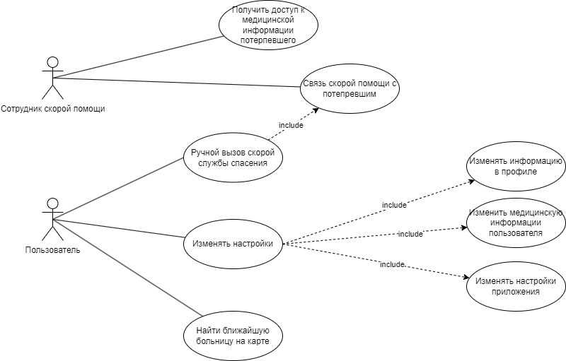

Машинное обучение для обнаружения опасных происшествий с пользователем
Начнем с того что датчиков и сенсоров в современных смартфонов недостаточно для
данных целей, но даже так с помощью машинного обучения можно поднять
производительность до предела. Для процесса обучения можно использовать метод
упругого распространения. Среди других популярных методов этот самый быстрый и
даже то что ему требуется “учитель” не помешает нам, просто потребуется подготовить
немного данных.
Мы считаем что с помощью машинного обучения мы сможем
максимально сильно приблизиться к точному определению ДТП или других
происшествий.
Главной целью для которой мы используем машинное обучение это создать некоторую
“ГРАДАЦИЮ БОЛИ”, имеется в виду, что машина должна определять с какой
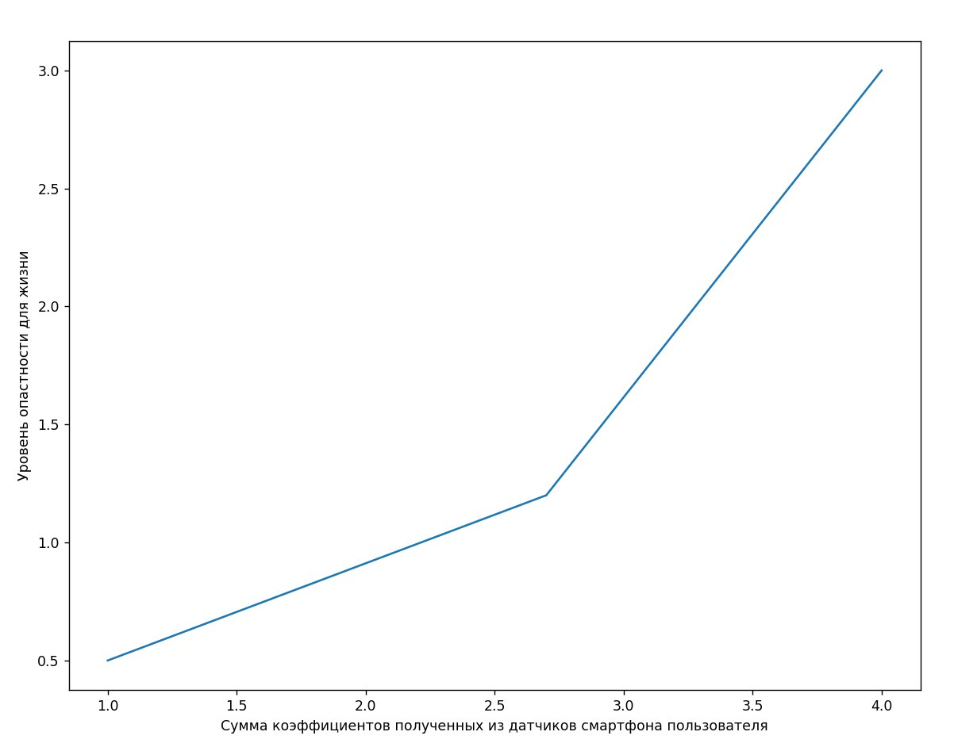
вероятностью пользователю понадобится медицинская помощь, машинное обучение должно определять например ударились ли вы о столб или вас сбила машина.

Сумма коэффициентов датчиков смартфона - это некоторое число, полученное в результате работы машинного обучения, которое собирает информация с помощью акселерометра, гироскопа, датчика освещенности, микрофона и GPS.
Уровень опасности для жизни измеряется от 0 до 3, где 0 - это отсутствие опасности, а 3 - максимальная ее форма.
Скорее всего график зависимости этих двух параметров будет похож на что-то среднее между линейной и квадратичной зависимостью.

